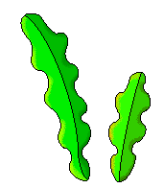
葉 子 ___年___班 號姓名__________

一、把喜歡的葉子貼下來。

葉子的名稱：

二、小小觀察家

顏色 | 形狀 | 大小 | 氣味 | 觸感

